1. Министерство образования и науки Российской Федерации
2. Санкт-Петербургский Политехнический Университет Петра Великого
3. —
4. Институт кибербезопасности и защиты информации

**ЛАБОРАТОРНАЯ РАБОТА № 1**

1. по дисциплине «Формальные грамматики и теории компиляторов»
2. Выполнил
3. студент гр. 4851003/80802 Сошнев М.Д.

<*подпись*>

1. Преподаватель Мясников А.В.

<*подпись*>

1. Санкт-Петербург
2. 2021

Оглавление

1 Цель работы 3

2 Задача 3

3 Ход работы 3

4 Тестирование 6

5 Вывод 8

6 Приложение 9

Makefile 9

lexic.l 9

grammar.y 11

# **Цель работы**

Познакомиться с парсером, лексером выражений.

# Задача

Описать грамматику, которая будет на вход получать файл с расширением *.z, а на выходе ответ, является ли это корректным исходным файлом без синтаксических ошибок. Если да, то сообщение "ОК", например, иначе номер строки с местом ошибки и сообщение "не ок", например.

# Ход работы

С помощью утилиты pacman были скачены две программы — lex и bison, которые позволяют задавать лексику и грамматику для нашего языка. Создадим два файла — lexic.l и grammar.y в которых будем их задавать. Далее, с помощью скачанных программ из этих файлов будут сгенерирован код на языке Си, который и будет нашим исходным кодом для компилятора. Собрав его с помощью cc мы получим компилятор на выходе. Соответственно, Makefile для сборки нашего компилятора выглядит следующим образом:

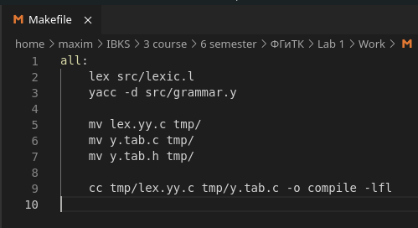*Рисунок 1 — Makefile для сборки компилятора*

В строчках 2-3 мы генерируем Си-код, далее в строчках 5-7 переносим все исходные тексты будущего компилятора в отдельный каталог и в строчке 9 происходит сборка из исходных текстов.

В файле lexic.l происходит разбиение языка на токены, для каждого токена в коде задаётся отдельный макрос и «передаётся» файлу grammar.y в которых задаются всевозможные цепочки из токенов, которые позволены в данном языке.

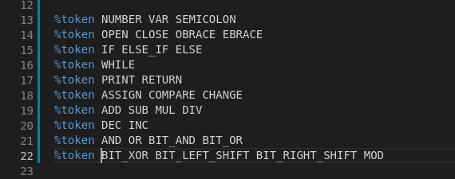*Рисунок 2 — токены языка.*

В случае, когда в тексте встретится цепочка, которая не соответствует ни одному из правил, будет вызвана функция yyerror(), которую необходимо прописать:

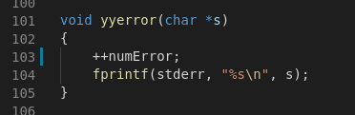*Рисунок 3 — функция об ошибке*

В конце работы компилятора будет вызвана функция yywrap():

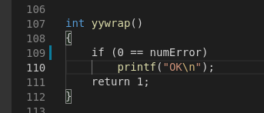*Рисунок 4 — callback функция конца работы программы*

Входной поток программа определяет с помощью переменной FILE* yyin, в нашем случае это будет файл, название которого задаётся через аргумент командной строки. Результат будет писаться в стандартный поток вывода — либо сообщение «Ok» - текст соответствует всем правилам языка, либо «Syntax error» - обнаружена синтаксическая ошибка.

# Тестирование

*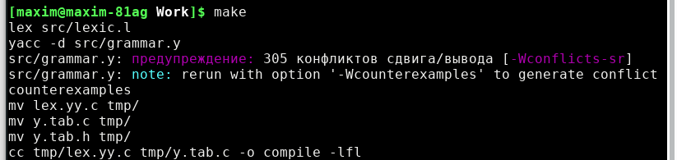Р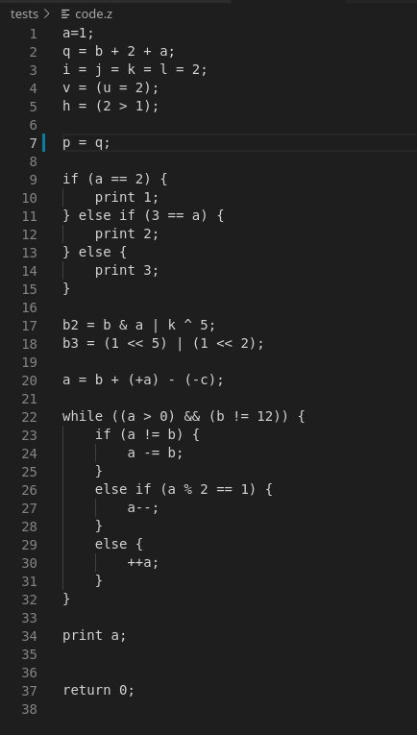исунок 5 — успешная сборка компилятор*

*Рисунок 6 — тестовая программа*

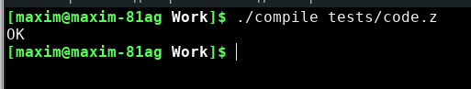Проверим код на наличие синтаксических ошибок:

*Рисунок 7 — отсутствие синтаксических ошибок*

Теперь добавим синтаксическую ошибку, например удалим один символ ;

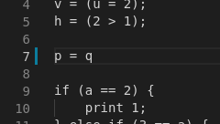*Рисунок 8 — забытый знак ; вконце строки*

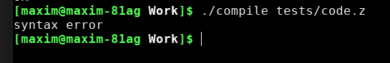*Рисунок 9 — сообщение об ошибке*

# Вывод

Был получен опыт работы с парсером и лексером, был написан простейший компилятор, обнаруживающий синтаксические ошибки в текстах по заданным конструкциям.

# Приложение

## Makefile

all:

lex src/lexic.l

yacc -d src/grammar.y

mv lex.yy.c tmp/

mv y.tab.c tmp/

mv y.tab.h tmp/

cc tmp/lex.yy.c tmp/y.tab.c -o compile -lfl

## lexic.l

%{

#include <stdlib.h>

#include "y.tab.h"

%}

%%

\{ return OBRACE;

\} return EBRACE;

\( return OPEN;

\) return CLOSE;

print return PRINT;

return return RETURN;

if return IF;

else\ if return ELSE_IF;

else return ELSE;

while return WHILE;

= return ASSIGN;

; return SEMICOLON;

[ \t]+ /* игнорируем пробелы и знаки табуляции */

(\r\n)|\n yylval++;

>|<|>=|<=|==|!= return COMPARE;

(\/=)|(\*=)|(\+=)|(-=) return CHANGE;

\+\+ return INC;

\-\- return DEC;

\+ return ADD;

\- return SUB;

\* return MUL;

\/ return DIV;

&& return AND;

\|\| return OR;

& return BIT_OR;

\| return BIT_AND;

\^ return BIT_XOR;

\<\< return BIT_LEFT_SHIFT;

>> return BIT_RIGHT_SHIFT;

\% return MOD;

[0-9]* return NUMBER;

[a-zA-Z][a-zA-Z0-9]* return VAR;

%%

## grammar.y

%{

#include <stdio.h>

void yyerror(char *s) ;

int yylex(); // ????

extern FILE* yyin;

int numError = 0;

%}

%start commands

%token NUMBER VAR SEMICOLON

%token OPEN CLOSE OBRACE EBRACE

%token IF ELSE_IF ELSE

%token WHILE

%token PRINT RETURN

%token ASSIGN COMPARE CHANGE

%token ADD SUB MUL DIV

%token DEC INC

%token AND OR BIT_AND BIT_OR

%token BIT_XOR BIT_LEFT_SHIFT BIT_RIGHT_SHIFT MOD

%%

commands:

/* empty */ |

commands command;

command:

PRINT expr SEMICOLON /*{ printf("print\n"); }*/ |

RETURN expr SEMICOLON /*{ printf("return"); }*/ |

assigment SEMICOLON /*{ printf("assigment\n"); }*/ |

expr SEMICOLON { /*printf("expr");*/ } |

condition |

cycle_while

;

body:

OBRACE commands EBRACE;

condition:

IF OPEN expr CLOSE

body

else_case;

else_case:

/* empty */ |

ELSE_IF OPEN expr CLOSE

body

else_case |

ELSE

body;

cycle_while:

WHILE OPEN expr CLOSE

body;

assigment:

VAR ASSIGN expr { /*printf("assigment");*/ };

expr:

OPEN expr CLOSE |

binary_operation |

unary_operation |

assigment |

VAR |

NUMBER;

unary_operation:

INC expr | expr INC |

DEC expr | expr DEC |

ADD expr | SUB expr;

binary_operation:

comparation |

expr ADD expr |

expr SUB expr |

expr MUL expr |

expr DIV expr |

expr CHANGE expr |

expr AND expr |

expr OR expr |

expr BIT_AND expr |

expr BIT_OR expr |

expr BIT_XOR expr |

expr BIT_LEFT_SHIFT expr |

expr BIT_RIGHT_SHIFT expr |

expr MOD expr;

comparation:

expr COMPARE expr;

%%

void yyerror(char *s)

{

++numError;

fprintf(stderr, "%s\n", s);

}

int yywrap()

{

if (0 == numError)

printf("OK\n");

return 1;

}

int main(int argc, void *argv[])

{

yylval = 0;

if (2 != argc) {

printf("Incorrect arguments\n");

printf("Usage: ./compile [path]\n");

return -1;

}

char* pathFile = argv[1];

yyin = fopen(pathFile,"r");

if (NULL == yyin) {

printf("No such file: %s\n", pathFile);

return -1;

}

yyparse();

fclose(yyin);

return 0;

}